ПРОТОКОЛ № 5/13
рассмотрения и оценки котировочных заявок

г. Рубцовска 20 августа 2013 г.

1. Наименование и способ размещения заказа: Поставка бензина через сеть АЗС для нужд Администрации города Рубцовска. Запрос котировок.

2. Заказчик:
Администрация города Рубцовска
Полное наименование: Администрация города Рубцовска Алтайского края
Почтовый адрес: 658200, Алтайский край, город Рубцовск, пр-т. Ленина, 130
Адрес электронной почты: chms@rubadm.ru.
контактный телефон: 8(38557) 4-12-85

3. Извещение о проведении запроса котировок

Извещение о проведении запроса котировок было размещено на официальном сайте www.zakupki.gov.ru (извещение №0117300085513000124 от 07.08.2013)

4. Существенными условиями муниципального контракта, который будет заключен с победителем в проведении запроса котировок, являются следующие:
4.1.Наименование, характеристики и количество поставляемого товара: поставка бензина через сеть АЗС для нужд Администрации города Рубцовска:
Бензин с октановым числом не менее 95 (АИ-95), соответствующий требованиям технических регламентов, установленных в РФ, в количестве - 15800 литров.
Качество бензина должно соответствовать ГОСТ, подтверждаться сертификатом соответствия, автозаправочные колонки должны быть в исправном состоянии и проверены в соответствии с метрологическими требованиями. Поставщик должен обеспечить бесперебойность поставки бензина с АЗС;
4.2.Место поставки товара: город Рубцовск Алтайского края, через сеть АЗС, возможность заправки на АЗС, расположенных в городе Барнауле Алтайского края.
4.3.Сроки поставки товара: начало поставки с даты заключения контракта.
Окончание: не позднее 31 января 2014 года.
Возможность досрочной поставки товара по требованию заказчика
4.4.Сведения о включенных (не включенных) в цену поставляемого товара расходах, в том числе расходах на перевозку, страхование, уплату таможенных пошлин, налогов, сборов и других обязательных платежей: цена товара включает в себя расходы, связанные с разгрузкой-погрузкой, доставкой товара до учреждения, с подтверждением качества и безопасности товара, а также включает в себя все налоговые, страховые платежи, уплату таможенных пошлин, расходы на упаковку, тару, маркировку, другие обязательные платежи. Цена контракта является неизменной в течение всего периода поставки;
4.5.Начальная (максимальная) цена контракта 486798,00 (четыреста восемьдесят шесть тысяч семьсот девяносто восемь) руб. 00 коп.;
4.6.Источник финансирования заказа: бюджет муниципального образования город Рубцовск Алтайского края;
4.7.Срок и условия оплаты товара: Оплата производится из средств бюджета муниципального образования город Рубцовск Алтайского края на расчетный счет Поставщика, согласно предъявленным счетам в течение 30 календарных дней по окончанию календарного месяца, в котором была осуществлена поставка бензина.

5. Состав комиссии: состав комиссии по размещению муниципального заказа Администрации города Рубцовска определен постановлением Администрации города Рубцовска Алтайского края от 27.12.2012 №5725 «Об организации работы по размещению заказов на поставки товаров, выполнение работ, оказание услуг для муниципальных нужд в городе Рубцовске» (с изменениями). В состав комиссии входит 9 человек. На заседании комиссии присутствовало 6 чел. Кворум имеется. Комиссия правомочна.

6. Процедура рассмотрения и оценки котировочных заявок проведена 20.08.2013 по адресу: 658200, Алтайский край, город Рубцовск, пр-т. Ленина, 130, каб.№2.

7. До окончания указанного в извещении о проведении запроса котировок срока подачи котировочных заявок 19.08.2013 г. 09 часов 00 минут (время местное) поступило 2 (две) котировочных заявки, как это зафиксировано в Журнале регистрации поступления заявок в порядке их поступления (Приложение № 1 к настоящему протоколу, являющееся неотъемлемой частью данного протокола), следующих участников размещения заказа:

Порядковый номер заявки | Наименование (для юридического лица), фамилия, имя, отчество (для физического лица) участника размещения заказа | Адрес (юридический и фактический) | Адрес электронной почты (при его наличии) | Сумма, заявленная участниками, согласно котировочным заявкам, руб. | Условия поставки товаров, предложенные участником размещения заказа
1 | ООО «Жемчужина»  ИНН2206013400  конт.лицо  Зенюков Е.В. | Юрид. адрес:  Змеиногорский район, п.Черепановский, ул.Центральная,55  Фактический адрес:  г.Рубцовск, ул.Комсомольская, 188 |  | 485850,00 | Бензин АИ-95. Качество бензина соответствует ГОСТ, требованиям технических регламентов, подтверждается сертификатом соответствия, в количестве 15800 литров
2 | ООО ООО «ТЕХНО»  И ИНН2222797493  конт.лицо:  Воропаева Наталья Герольдовна | 656922,  Алтайский край, г.Барнаул, ул.Трактовая, д.47 | oootehno@  bk.ru | 485850,00 | Бензин автомобильный АИ-95, с октановым числом не менее 95. Качество бензина соответствует ГОСТ, подтверждается сертификатом соответствия, Поставщик должен обеспечить исправность колонок в соответствии с метрологическими требованиями и бесперебойность поставки бензина с АЗС, в количестве 15800 л.

8.Котировочная комиссия рассмотрела котировочные заявки на соответствие требованиям, установленным в извещении о проведении запроса котировок, оценила их и приняла на основании полученных результатов следующее решение:

8.1. Решение о признании заявок, участников размещения заказа, подавших заявки на участие в запросе котировок, соответствующими требованиям, установленным в извещении о проведении запроса котировок, принято в отношении следующих участников:

Порядковый номер заявки | «За» принятие решения | «Против» принятия решения | «Воздержались»
1 | 6  единогласно | - | -
2 | 6  единогласно | - | -

9.Предложение о наиболее низкой цене товаров, работ, услуг составило: 485850 (четыреста восемьдесят пять тысяч восемьсот пятьдесят) рублей 00 коп.

10.Признать победителем в проведении запроса котировок участника размещения заказа №1: ООО «Жемчужина», юридический адрес: Змеиногорский район, п. Черепановский, ул. Центральная, 55, фактический адрес: г. Рубцовск, ул. Комсомольская, 188. Цена муниципального контракта: 485850 (четыреста восемьдесят пять тысяч восемьсот пятьдесят) рублей 00 коп.

11.Сведения об участнике размещения заказа, предложившем в котировочной заявке цену такую же, как победитель в проведении запроса котировок или об участнике, предложение о цене контракта которого, содержит лучшие условия по цене контракта, следующие после предложенных победителем в проведении запроса котировок: ООО «ТЕХНО», 656922, Алтайский край, г. Барнаул, ул.Трактовая, д. 47. Цена муниципального контракта: 485850 (четыреста восемьдесят пять тысяч восемьсот пятьдесят) рублей 00 коп.
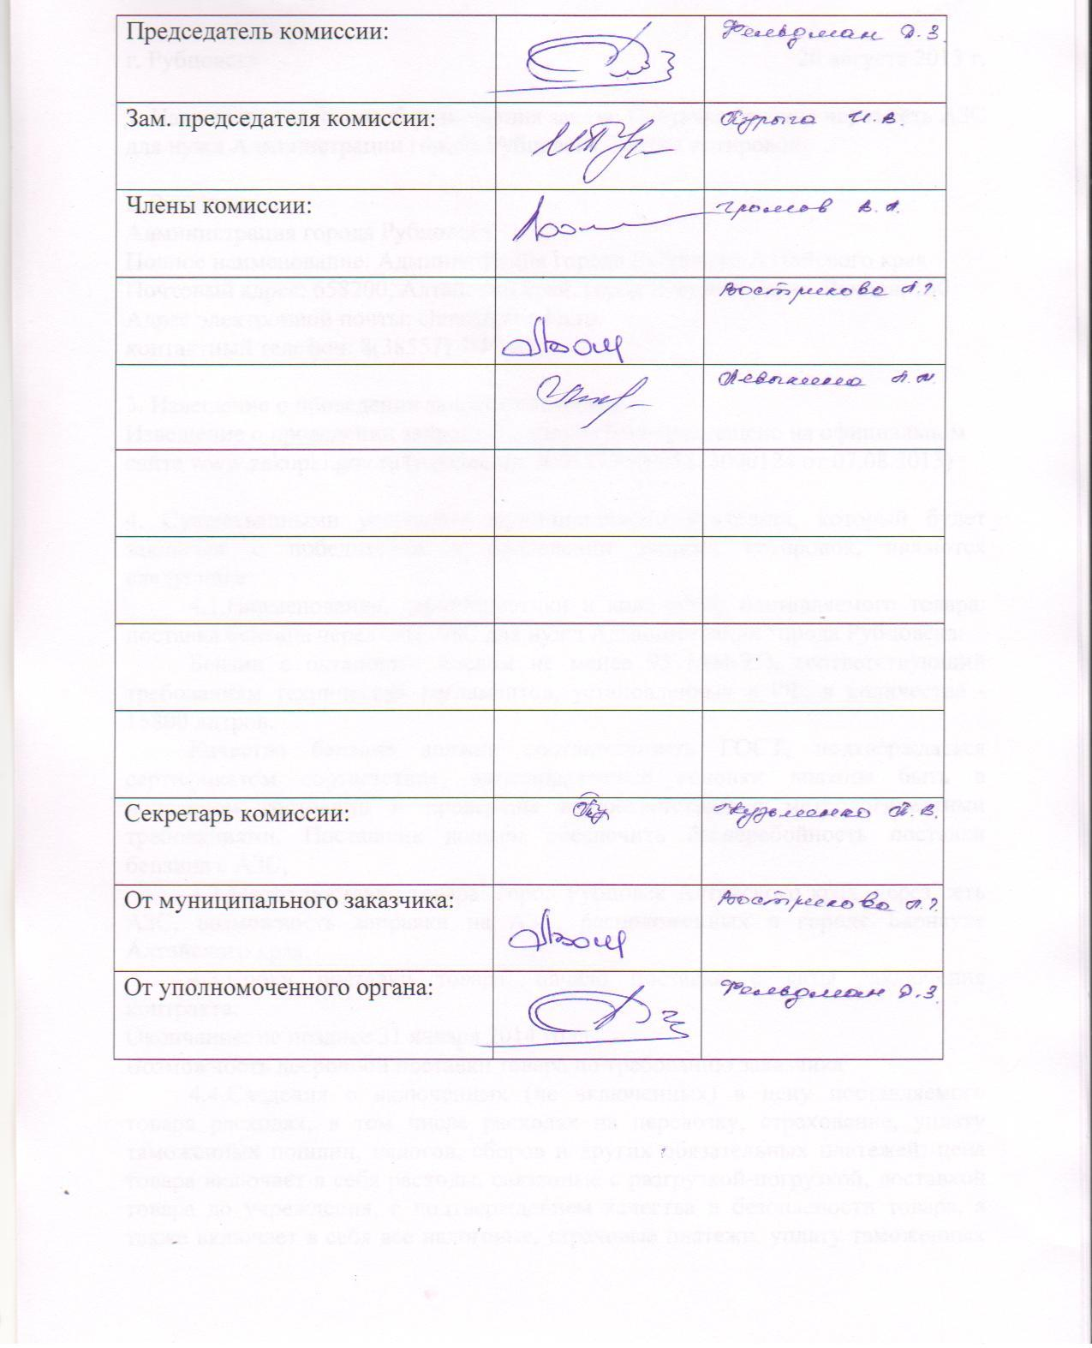

Приложение № 1
к протоколу рассмотрения и
оценки
котировочных заявок
от 20.08.2013 № 5/13

ЖУРНАЛ РЕГИСТРАЦИИ
поступления заявок для участия в запросе котировок на поставку бензина через сеть АЗС для нужд Администрации города Рубцовска

№ п/п | Дата поступления котировочной заявки | Время поступления | Регистрационный номер | Форма подачи заявки
1 | 16.08.2013 | 09 час. 15 мин. | 1 | бумажный носитель
2 | 16.08.2013 | 09 час. 51 мин. | 2 | бумажный носитель

